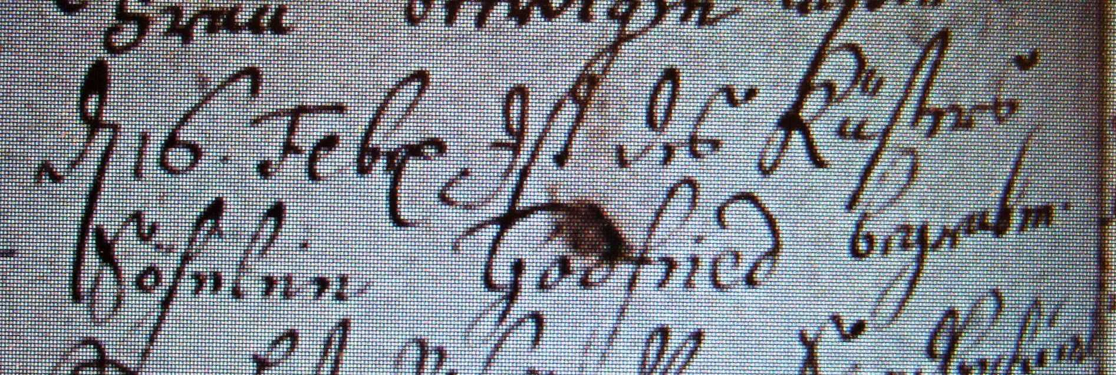

Kirchenbuch Herringen 1744; ARCHION-Bild 102 in „Beerdigungen 1694 – 1765“
Abschrift:
„ d. 16. Febr. ist des Küsters Söhnlein Godfried begraben“.

